2016注会《公司战略与风险管理》第三章高频考点

2016《公司战略与风险管理》高频考点：总体战略主要类型
本考点属于《公司战略与风险管理》第三章战略选择第一节总体战略（公司层战略）的内容。
【内容导航】：
1.发展战略
2.稳定战略
3.收缩战略
【考频分析】：
考频：★★★★★
复习程度：熟悉本考点。本考点每年都会涉及，客观题和主观题的考核概率都非常大。
【高频考点】：总体战略的主要类型
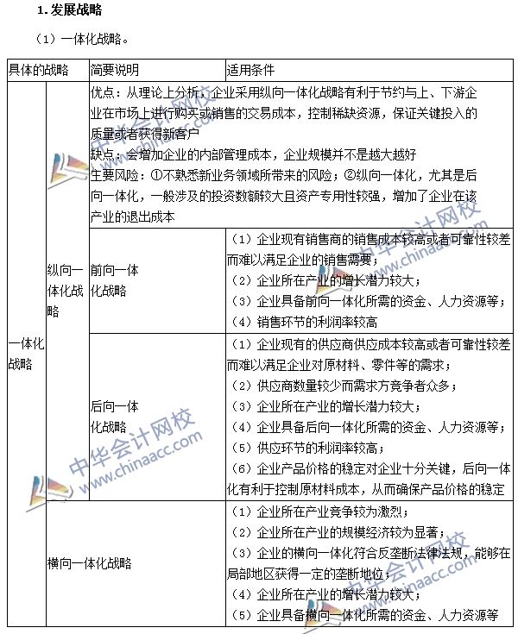
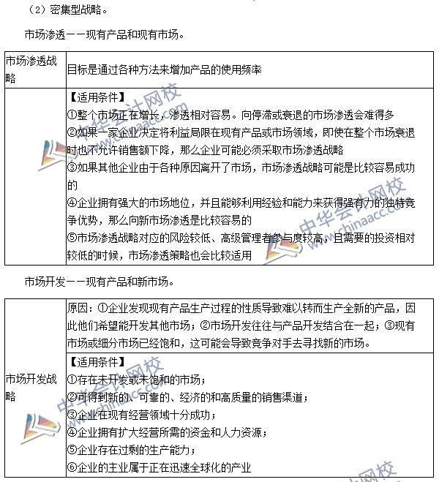
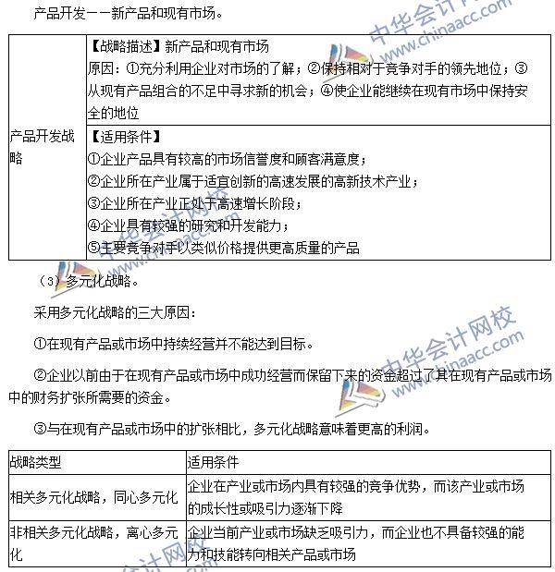
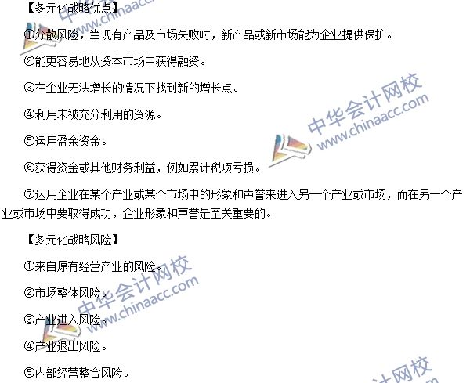
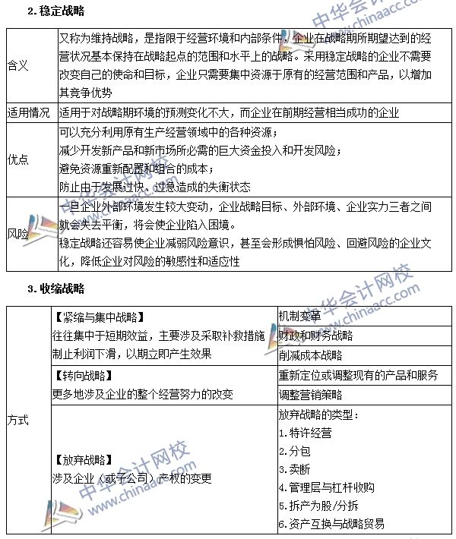

2016《公司战略与风险管理》高频考点：发展战略主要途径
本考点属于《公司战略与风险管理》第三章战略选择第一节总体战略（公司层战略）的内容。
【内容导航】：
1.并购战略
2.内部发展战略
3.企业战略联盟
【考频分析】：
考频：★★★★★
复习程度：熟悉本考点。本考点客观题和主观题的考核概率都比较大，建议考生关注一下。
【高频考点】：
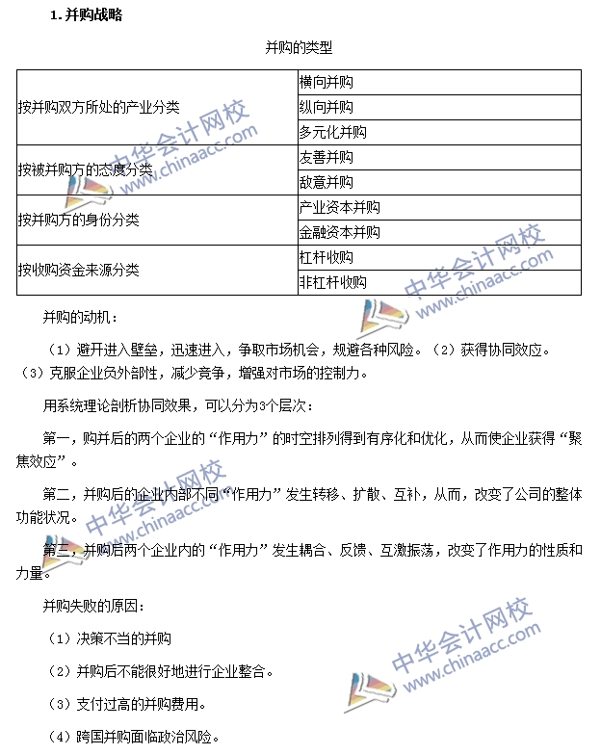
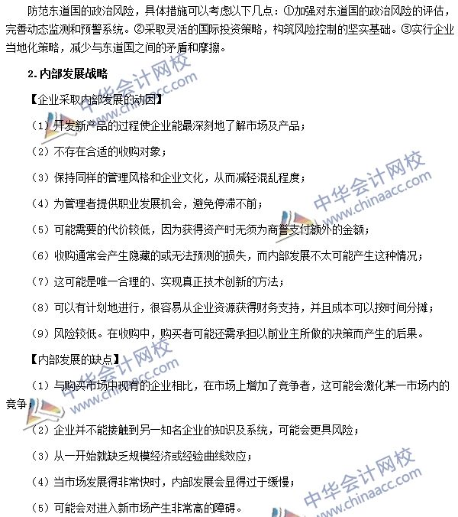
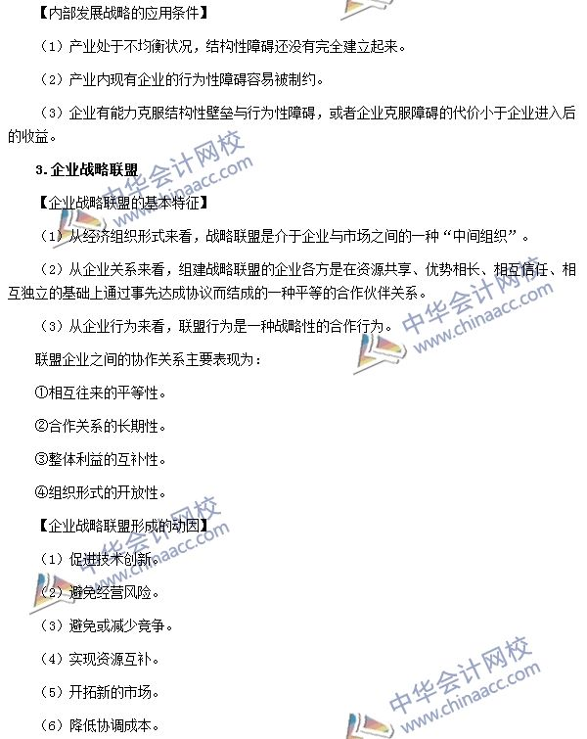
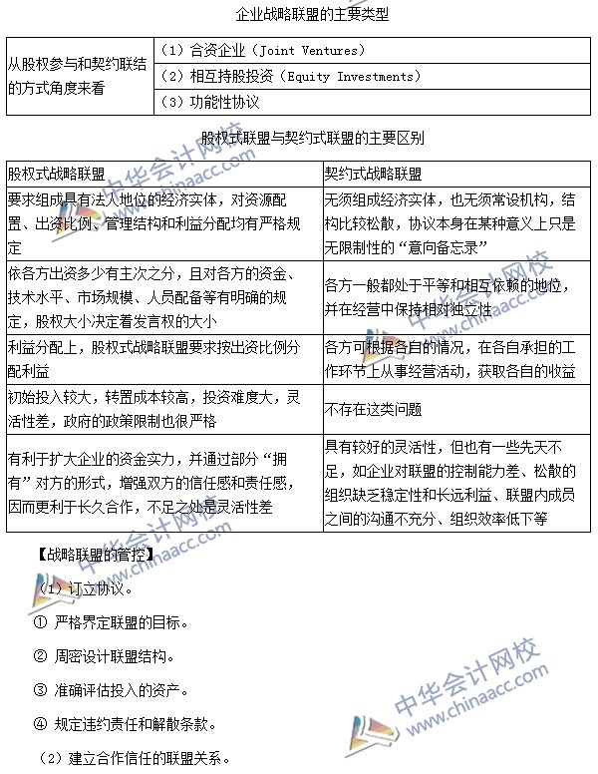

2016注会《公司战略与风险管理》高频考点：基本竞争战略
本考点属于《公司战略与风险管理》第三章战略选择第二节业务单位战略的内容。
【内容导航】：
1.成本领先战略
2.差异化战略
3.集中化战略
4.基本竞争战略的综合分析——“战略钟”
【考频分析】：
考频：★★★★★
复习程度：熟悉本考点。本考点客观题和主观题的考核概率都非常大。
【高频考点】：业务单位战略
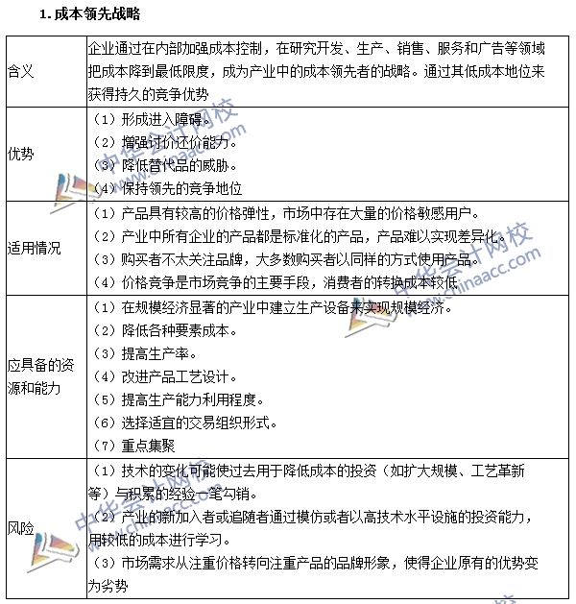
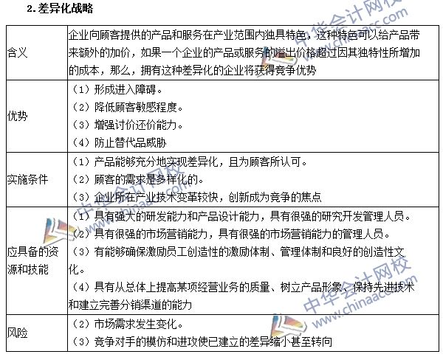
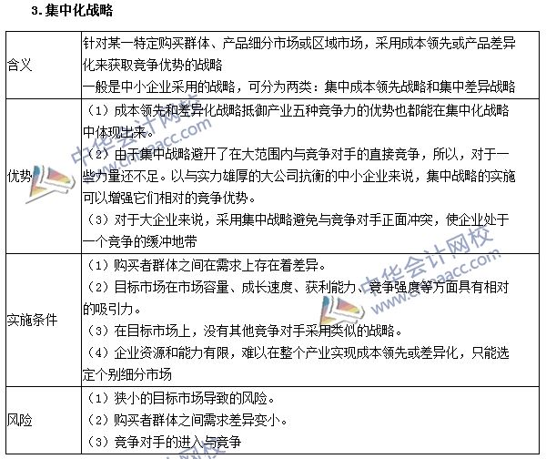
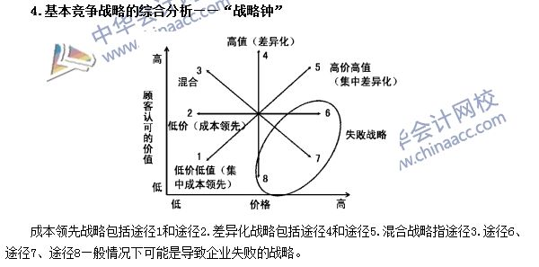

2016《公司战略与风险管理》高频考点：中小企业竞争战略
本考点属于《公司战略与风险管理》第三章战略选择第二节业务单位战略的内容。
【内容导航】：
1.零散产业中的竞争战略
2.新兴产业中的竞争战略
【考频分析】：
考频：★★★★
复习程度：熟悉本考点。本考点考核一般是客观题的形式。
【高频考点】：中小企业竞争战略
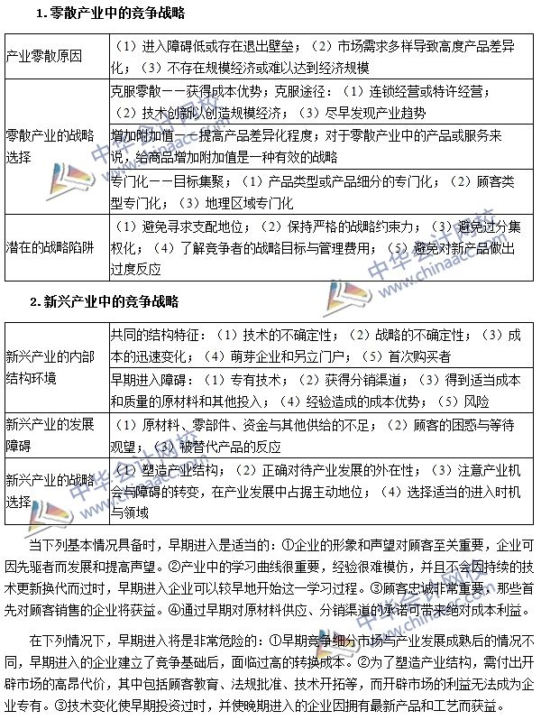

2016注册会计师《公司战略与风险管理》高频考点：蓝海战略

本考点属于《公司战略与风险管理》第三章战略选择第二节业务单位战略的内容。
【内容导航】：
1.蓝海战略的内涵
2.蓝海战略制定的原则
3.重建市场边界的基本法则
【考频分析】：
考频：★★★★
复习程度：熟悉本考点。本考点是2015年教材新增内容，比较重要，建议考生重点关注。
【高频考点】：蓝海战略
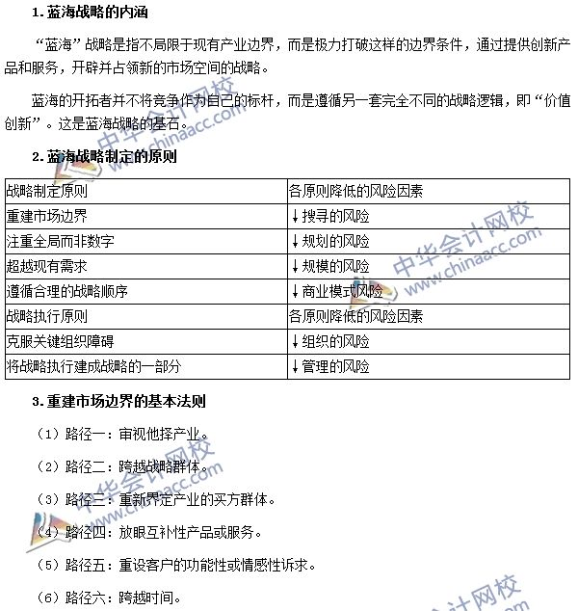

2016注册会计师《公司战略与风险管理》高频考点：职能战略
本考点属于《公司战略与风险管理》第三章战略选择第三节职能战略的内容。
【内容导航】：
1.市场营销战略
2.生产运营战略
3.采购战略
4.人力资源战略
5.财务战略
【考频分析】：
考频：★★★★
复习程度：熟悉本考点。本考点内容比较多，主要出现在客观题中，但是主观题以往年度也考核过，需要关注。
【高频考点】：职能战略
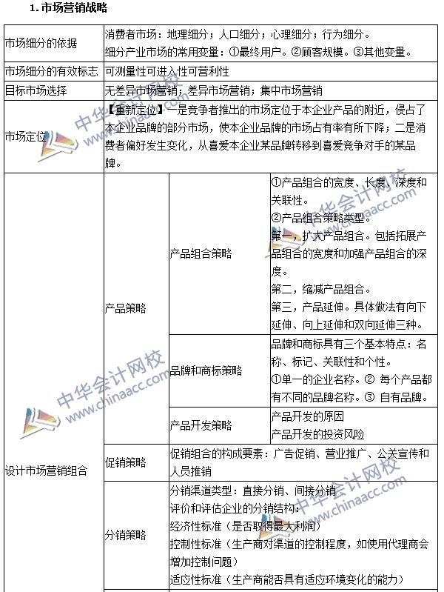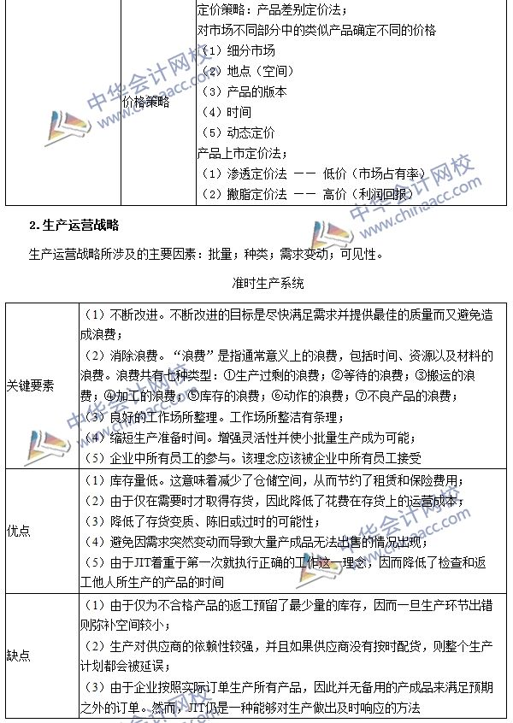
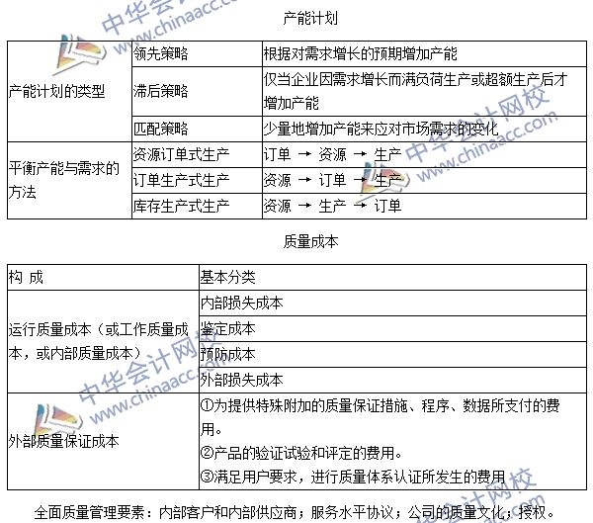
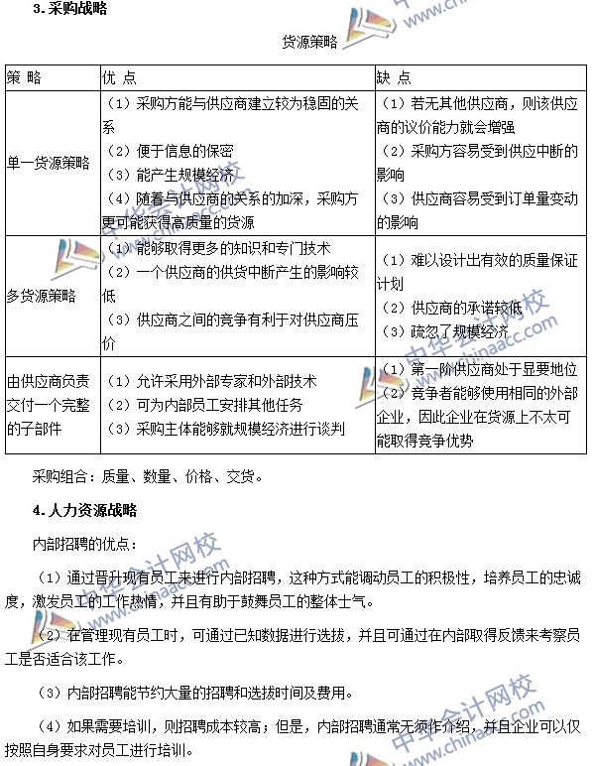

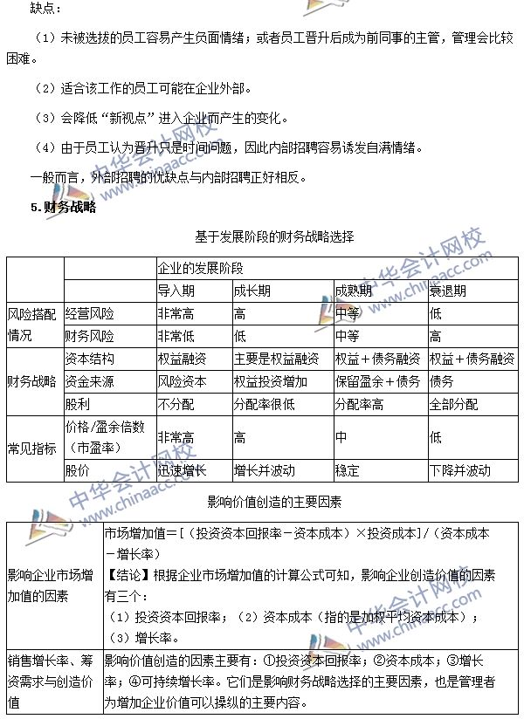
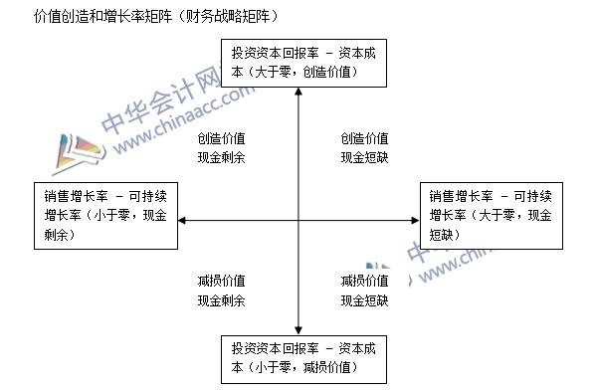
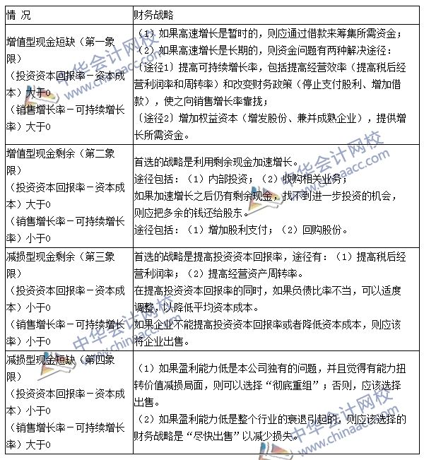

2016注会《公司战略与风险管理》高频考点：国际化经营战略
本考点属于《公司战略与风险管理》第三章战略选择第四节国际化经营战略的内容。
【内容导航】：
1.发展中国家跨国公司对外投资的主要动机
2.钻石模型分析
3.国际市场进入模式
4.国际化经营的战略类型
5.新兴市场的企业战略
【考频分析】：
考频：★★★★
复习程度：熟悉本考点。
【高频考点】：国际化经营战略
